Информационно – познавательная газета для родителей и детей

№ 10
март
2019 год

1 выпуск

муниципального бюджетного дошкольного образовательного учреждения
«Большеигнатовский детский сад комбинированного вида»
Большеигнатовского муниципального района
Республики Мордовия
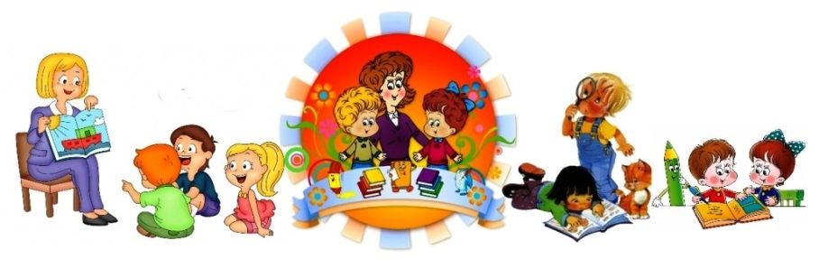

« МАЛЫШ»

«Введение во храм Пресвятой Богородицы»

Четвертого декабря отмечается православный праздник Введения во храм Пресвятой Богородицы. В этот день воспитанники старшей группы МБДОУ «Большеигнатовский детский сад комбинированного вида» посетили храм Михайло-Архангела, помолились вместе с прихожанами, послушали историю возникновения праздника. И как уже по сложившейся традиции наши воспитанники получили сладкие подарки от отца Александра. Таким образом, продолжается работа по формированию духовно-нравственных качеств воспитанников ДОО через ознакомление с православными праздниками в рамках реализации программы по духовно-нравственному направлению.

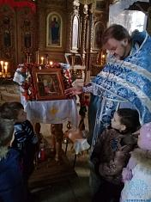

«День Святого Николая » «Волшебство -Нового года»
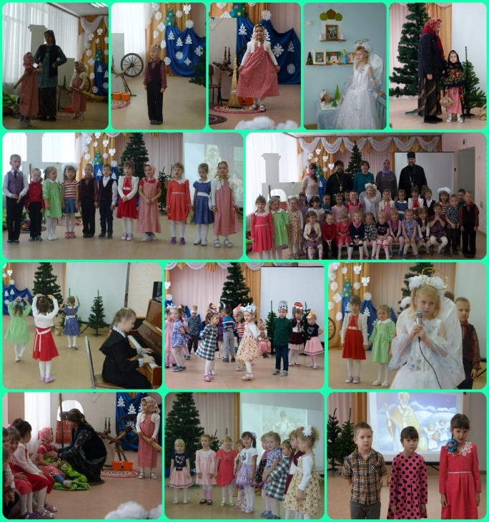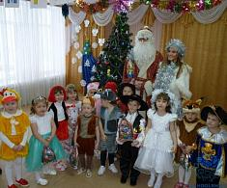

Новый год время волшебства, это один из самых любимых праздников малышей, ведь в Новый год исполняются все желания, всюду царит веселье. В преддверии праздника в нашем детском саду во всех группах прошли новогодние утренники, в организации которых непосредственное участие приняли родители детей. В программе были танцы, хороводы, песни, чтение стихов, игры с героями. Наши воспитанники были рады встрече с елочкой красавицей, весело встречали Деда Мороза и Снегурочку, Бабу Ягу, Кота Барсика. Дети смогли окунуться в праздничную атмосферу приключений. После представления все дети получили долгожданные подарки от Деда Мороза!

18 декабря наш детский сад отметил замечательный праздник – День Святого Николая, проведение которого стало для нас традицией. Николай Чудотворец является одним из самых почитаемых святых в православном мире. Он помогал всем обездоленным и бедным, принося по ночам в их дома теплые вещи, еду и игрушки. Педагоги вместе с детьми подготовили мероприятие, на котором была показана импровизация сказки «Морозко» на православный лад, где Николай Чудотворец помогал приобрести счастье материнства. Дети рассказывали стихи, пели песни, танцевали. Каждый из номеров был посвящен Святителю Николаю. В завершении праздника дети получили сладкие подарки.

«Рождественские встречи» « А ну снежок» 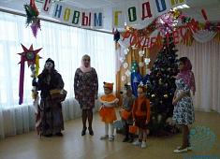 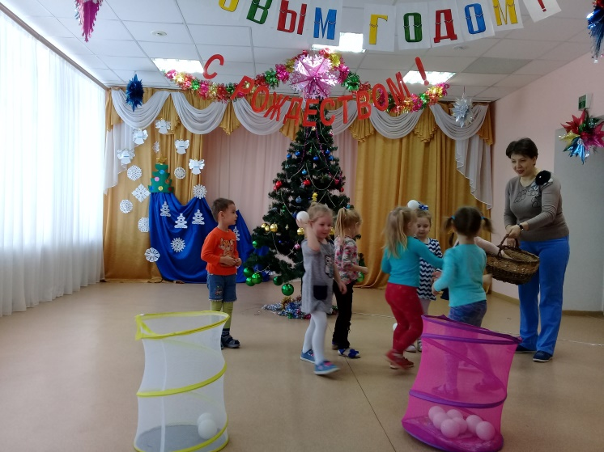
В нашем детском саду прошло мероприятие, посвященное светлому празднику Рождество Христово. В этом празднике уже не первый год принимают участие мамы наших воспитанников. Они вместе со своими детьми исполняли песни, читали стихи, были показаны танцы в исполнении дошколят. Такие совместные мероприятия (дети, педагоги, родители) положительно влияют на развитие и воспитание детей. По окончанию праздника было организовано совместное чаепитие. С Рождеством Христовым!

18 января руководитель по физическому воспитанию Куликова И. Н. и музыкальный руководитель Пархаева С.В. провели с детьми средней группы музыкально-спортивное мероприятие "А ну, снежок!". Мероприятие прошло в игровой форме и способствовало обогащению двигательной активности детей, развитию физических качеств. Дети с большим желанием участвовали во всех конкурсах и эстафетах. Во время мероприятия малыши получили много положительных эмоций.

« Экскурсия в пожарную часть» «Библиотека – страна книг»
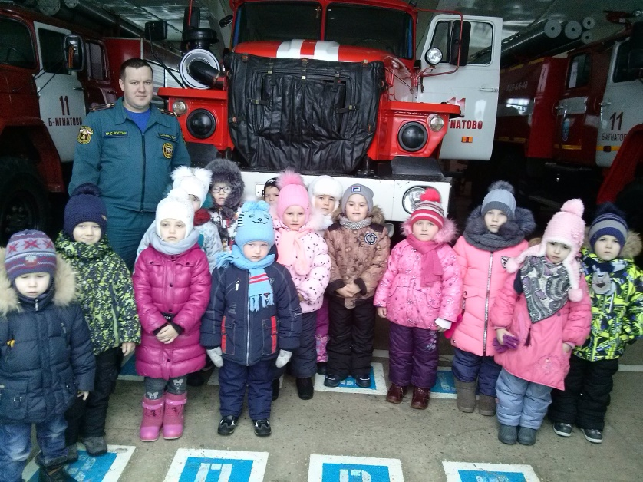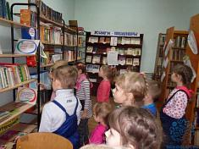

В феврале дети старшей группы посетили пожарную часть. Экскурсию по части для них провел инспектор по ОНД Сунин Василий Георгиевич. Он познакомил детей с работниками пожарной части, показал пожарные автомобили, амуницию бойцов, дал померить каски, рассказал о работе пожарника и ее важности. Дети с большим вниманием слушали и задавали вопросы. По окончании экскурсии, малыши взяли обещание с педагогов, что они обязательно еще раз вернуться сюда.

Воспитанники подготовительной группы с воспитателями Звонцовой Т.И. и Аношкиной С.Н. посетили Большеигнатовскую детскую библиотеку. Работники библиотеки познакомили детей с книжным библиотечным фондом, ребята узнали, какие бывают книги, познакомились с правилами пользования библиотекой и библиотечной книгой. Дети с большим интересом и любопытством рассматривали книги, делились друг с другом впечатлениями, а кто-то даже пытался читать их. В конце экскурсии ребятам было предложено игровое занятие "Давайте будем дружить».

«Сретение для всех» « Мы приглашаем вас в театр »

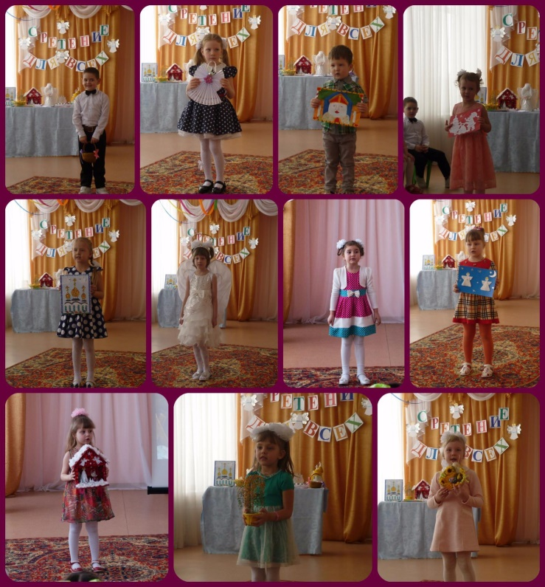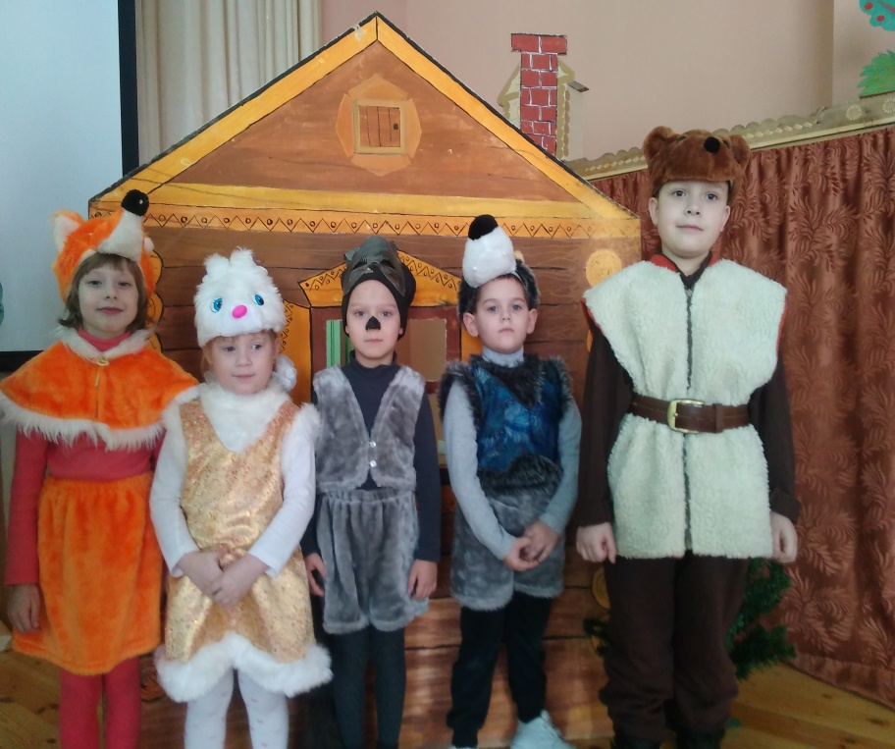
Воспитанники нашего детского сада приняли участие в районном конкурсе «Мы приглашаем вас в театр!», который проходил на сцене «Большеигнатовской СОШ». Театральный коллектив "Талантик" (слева направо Понеева Марина, Вирясова Елизовета, Горбунов Иван, Вавилов Ярослав, Сунин Ярослав) представил зрителям русскую народную сказку "Кот и Лиса". Со своими ролями дети справились на отлично, каждый ребенок проживал жизнь своего героя. Дети были очень артистичны и эмоциональны. Зрители остались довольны. В адрес актеров звучали продолжительные аплодисменты. И вот результат - Диплом победителя детских театральных постановок "Мы приглашаем вас в театр!".
15 февраля православный мир отмечает один из великих праздников – Сретение Господне. Этот праздник приурочен к описанной в Евангелии от Луки встрече, которая произошла на 40 день от Рождества Христова. В этот в нашем детском саду был организован конкурс «Сретение для всех». Дети продемонстрировали свои поделки, сделанные совместно с родителями, рассказали стихи. По окончанию конкурса все участники были награждены грамотами.

«Нашим папам посвящаем!»

Конкурс чтецов
"Защитникам Отечества посвящается...!»

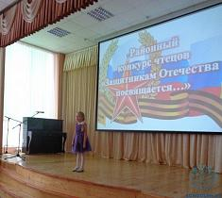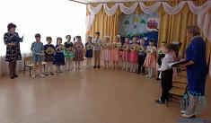

В преддверии праздника «День Защитника Отечества», наш детский сад посетили папы и дедушки воспитанников подготовительной группы. Дети совместно с педагогами подготовили праздничный концерт. Для виновников торжества прозвучали песни «Бравые солдаты», «Наша Родина сильна», «Поздравляем пап». Так же были прочитаны стихи, показан танец «Все мы моряки» Для пап были подготовлены конкурсы «Надуй воздушный шарик», «Отгадай загадку», в которых они с большим желанием приняли участие, чем порадовали своих детей. В конце праздника дети вручили папам и дедушкам открытки, изготовленные своими руками.

Воспитанники подготовительной группы приняли участие в районном конкурсе чтецов "Защитникам Отечества посвящается...!" Юные чтецы с чувством и выразительно прочитали свои стихотворения. В их исполнении прозвучали стихи П. Синявского "Мне в летчики хочется очень" и Ю. Шмидта "Защитники Отечества родного". Матагаева Софья заняла первое место, Сунин Ярослав почетное второе. Мы искренне верим, что это не последние их достижения. Молодцы!!! Мы гордимся Вами!

Главный редактор
Ермушева Ирина Валерьевна – воспитатель
Ответственные за выпуск:
Вершинина Валентина Анатольевна – воспитатель
Корреспондент:
Аношкина Светлана Николаевна – воспитатель

«Белый снег пушистый»

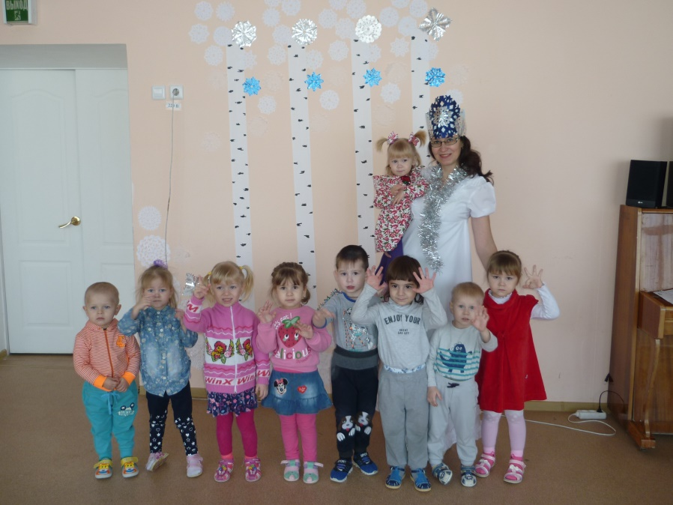
Музыкальный руководитель Пархаева Светлана Васильевна для самых маленьких воспитанников детского сада провела развлечение под названием «Белый снег пушистый». В гости к малышам пришла Зимушка-Зима, вместе с гостьей малыши пели песни, танцевали, играли в пальчиковые и ритмичные игры. Гостья и дети остались довольны, они получили положительный заряд эмоций от встречи. Малышам не хотелось прощаться с гостьей, Зимушка-Зима, уходя, обещала непременно вернуться в следующем году.

